万界星空科技SMT行业生产管理MES系统解决方案

一、SMT行业特点：
SMT（Surface Mounted Technology）作为电子组装行业里首先的技术和工艺，选择合适的MES解决方案来保障SMT生产的成功至关重要。

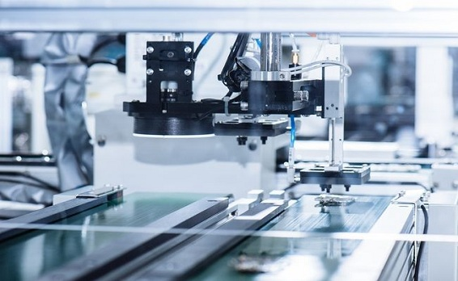
电子行业涉及的范围非常广，包含了汽车、电脑、电视、手机等产品上，随着市场需求的变化和科技的发展，电子产品将越来越小，生命周期缩短及多品种、小批量及集成化生产。
在电子产品中，PCBA是电子行业一道重要的工艺工序。就是说PCB空板经过SMT上件,再经过DIP插件的整个制程,简称PCBA 。PCB板贴片时将有几千上万个电子元件及上千个焊接测试点，最后组成一个线路板，配件多而小又非常密集，稍有不慎，用错料或者检测不到就会对产品的质量造成影响及造成大量的浪费等。

二、行业需求
生产计划方面，电子产品生产过程有围绕产品结构组织生产，也有按专业化特点组织生产，其生产形式既有装配生产，多品种小批量生产，批量生产，又有连续生产、混合式生产，大批量生产。影响计划的因素较多，生产计划的制订非常复杂;临时插单与变更订单现象频繁，生产计划往往不准确。
物料方面，每个产品的所用材料在几十到上千种之间，产品还有不同的半成品构成，一般有3、4阶，客户订单数量少，品种多，由于人员无法及时获取物料实时信息，导致账面数据与实物无法相符，账面无料， 实际有料等问题时有发生，仓库管理严重依赖员工的经验。
生产制造方面，生产计划执行、在制品信息无法及时跟踪查阅，工厂的工艺流程呆板不灵活，产品质量状态不清楚，人工差错多，经常造成用错料，产品报废率高，物件物料无法追溯。
三、解决方案：
万界星空科技SMT组装MES先期主要实施部署模块：计划排程、工单管理，生产管理，防错料管理、条码管理，品质管理，在制品管理、锡膏管理、工装治具管理、设备管理、追溯管理等模块。
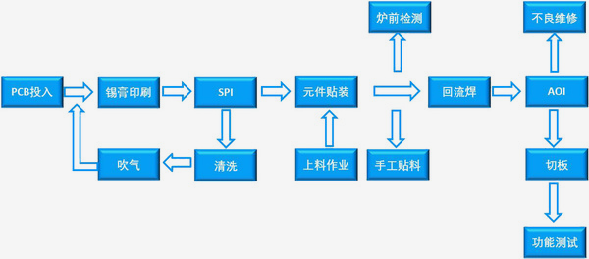
1、计划排产：根据ERP分解的生产工单和工序计划，结合产线、班组、人员、库存等实现多条件的计划排程。
2、工单管理：实现工单信息的编制，下发，保证工单信息实时传递到各工作中心，同时收集各工作中心的实际工单进度
3、生产管理：各工作中心产出品条码化管理投入产出自动扫码作业，实时收集各工作中心产能及工作状态信息，倒冲物料管理，自动核算已使用的物料并倒扣。生产过站中，实时计算抛料率，支持对异常抛料的报警提示。
4、防错料管理：通过产品、工艺、BOM的关联绑定，通过手持PDA校验上料来防止SMT贴片错误。
防止人工装错料：通过扫描原厂料盘或公司内部条码和二维码进行分析提示作业人员是否换错物料。
防止人工装错Feeder：每个Feeder粘有不同条码,代表每一个机型一个Feeder绑定一种物料，如果换时扫描物料和Feedre不一致那么可能是装错了物料。
防止人工Feedre装错位置：每个Feeder必须和排位表安装位置一致和一定的顺序通过Feeder顺序的扫描我们会发现它们所在的位置是否正确。
5、条码管理：原料条码管理，半成品条码管理，成品条码管理。
6、品质管理：从SMT车间现场的自动化设备中采集获取产品质量信息，实现质检数据的实时同步。
7、在制品管理：物料的收料、注册、入库、仓库发料、到线边仓、消耗、退回等信息进行全面跟踪，及时更新最新的数量；监控每一个料卷的消耗情况，达到备料要求以及换料要求时，进行提醒；在线边仓管理中可以对料卷、料管及Tray盘的物料进行点数，更新为实际的数量。
8、锡膏管理：支持防错检查，如锡膏在客户指定品种时，上料前需核对；对锡膏的回温、领用、回存、用完、报废、开封、搅拌、转换工单等管理；进行锡膏的时间管理，包括锡膏的当前状态、回温计时、未开封计时、开封计时等，并进行预警提示。
9、工装治具管理：钢板，丝网的使用管理，相关治具使用数量超过一定次数时，系统提醒进行更换。
10、设备管理：建立设备TPM管理体系，从设备台账，保养作业，维修作业，备品备件进行管理，提高设备稼动率，减少因设备故障造成的停工损失。
11、追溯管理：原材料信息与PCBA的序列号进行相互查询追溯；支持对一个料卷分成多料卷，或多料卷合并为一个料卷的追溯管理；产成品及在制品从产成品序列号或批次号追查到当日的生产环境，包括温度、湿度、洁净度等信息；PCB过站100%记录产品序列号；在制品追溯贯穿于每一批次产品、每一块电路板和每一个系统的检查、测试；过程工艺参数追溯每一个产品生产相关的BOM版本、工艺版本、程式文件等；对设备状态进行追溯，包括开机、等待、运行、故障、关机等信息。

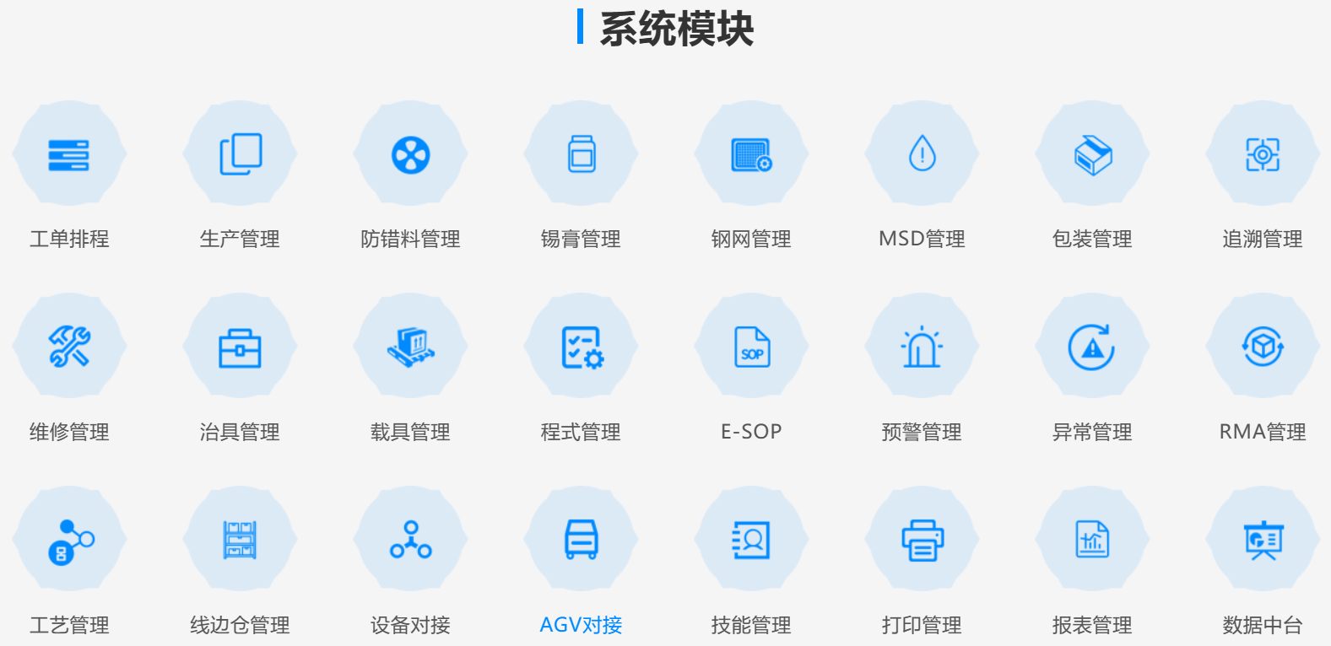
以上就是关于万界星空科技SMT行业MES的相关功能的介绍。如果你有需求，欢迎私信或者百度搜索万界星空科技官网（免费下载使用）与我们联系。
我们将根据您企业的需求为您详细介绍解决方案，并发送相关行业案例给您，期待您的咨询！

